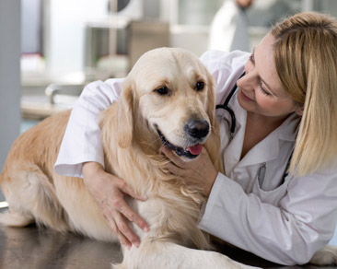
О профессии Санитар ветеринарный

Санитар ветеринарный помогает ветеринарным специалистам при проведении регулярных массовых прививок, обработок животных с помощью аппаратов и механизмов.
В зависимости от разряда санитар ветеринарный может выполнять простые или более сложные работы:
- Приготовление и подготовка лекарственных средств, оборудования, инструментов, материалов.
- Уход за больными и подопытными животными.
- Подрезка копыт, удаление и подрезка рогов, обрезка и прижигание клюва у цыплят в промышленном птицеводстве.
- Обработка кожного покрова животных против паразитов.
- Наблюдение за состоянием здоровья скота на скотобазе.
- Поддержание санитарного порядка в ветеринарной лечебнице, лаборатории, участке и пункте.
- Проведение мероприятий по карантину и изоляции больных и подозрительных на заболевание животных по указанию ветеринарного врача.
- Уход за лабораторными животными.
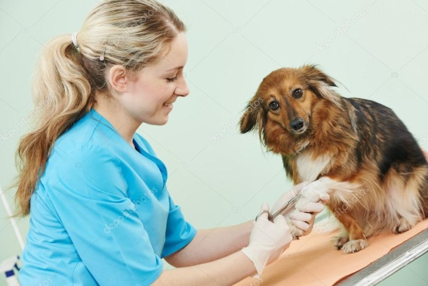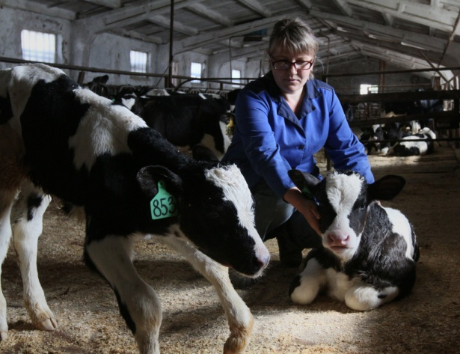

Адаптированная образовательная программа профессионального обучения по профессии 18111 Санитар ветеринарный
Квалификация - Санитар ветеринарный
Форма обучения – очная
Нормативный срок освоения профессии – 1 год 6 месяцев

АОП ПО включает:
- пояснительную записку
- учебный план
- рабочие программы учебных дисциплин, профессиональных модулей
- рабочие программы учебных и производственных практик

